***Aviation-Industry-News***

**ITA AIRWAYS E LA NEBBIA A LINATE**

A pochi giorni dall’avvio delle operazioni, una giornata di “ordinaria” nebbia su Milano ha messo in evidenza quanto sensibile, e allo stesso tempo rigoroso, sia il sistema normativo che regola l’aviazione civile.

La nebbia a Milano non costituisce affatto un evento eccezionale, ed è per questo che Malpensa e Linate, e non solo loro per la verità, sono aeroporti con piste dotate di sistemi di avvicinamento strumentale (ILS) che permettono le operazioni anche in presenza di scarsa visibilità.

In particolare su Linate la pista 36B (atterraggio da sud a nord) è dotata di un avanzato sistema di atterraggio strumentale “Categoria IIIB”. Quali operazioni permetta il IIIB è presto detto osservando la sottostante tabella.

●Operazioni di **CAT.I** avvicinamento strumentale di precisione ed atterraggio con:

· D.H. non inferiore a 60 mt (200ft);

· Visibilità generale non inferiore a 800mt o RVR non inferiore a 550mt.

●Operazioni di **CAT.II:** avvicinamento strumentale di precisione e atterraggio con

DH più bassa di 60mt (200ft), ma non inferiore a 30mt (100ft) ed una RVR non inferiore a

300mt.

●Operazioni di **CAT.IIIA**: avvicinamento strumentale di precisione ed atterraggio con

· una DH più bassa di 30mt (100 ft)

· RVR non inferiore a 200mt.

● Operazioni di **CAT.IIIB**: avvicinamento strumentale di precisione ed atterraggio con:

· una DH più bassa di 15mt (50 ft) o

· senza DH;

entrambe con una RVR inferiore a 200mt., ma non al di sotto di 75mt.

● Operazioni di **CAT.IIIC:** avvicinamento strumentale di precisione ed atterraggio senza DH

né limitazioni di RVR.

In questa tabella, tralasciando per semplicità il DH, Decision Height, (1) e considerando invece il solo concetto di Runway Visual Range (RVR) ovvero raggio visivo presente sulla pista di atterraggio, abbiamo la seguente situazione:

-Con un ILS di CAT I il RVR non deve essere inferiore a 550 metri;

-Con un ILS di CAT II non deve essere inferiore a 300 metri;

-Con un ILS di CAT IIIA non deve essere inferiore a 200 metri;

-Con un ILS di CAT IIIB compresa fra 200 e 75 metri;

-Con un ILS di CAT IIIC nessuna limitazione.

Come si può osservare una pista che dispone di un apparato di categoria IIIB permette atterraggi anche con un RVR ridotto fino a 75 metri. Ma per una compagnia appena nata, con le certificazioni in corso di approvazione, ciò potrebbe non essere sufficiente.

Quanto appreso a ridosso dell’avvio delle operazioni (15 ottobre scorso) ne sono un chiaro indice. **Ita Airways ha ottenuto il certificato di operatore aereo** (Coa) e la licenza di esercizio, ma si ha l’impressione che questi certificati siano stati rilasciati “sotto condizione”, visto che uno dei requisiti richiesti per il rilascio del Coa è **l’addestramento dei piloti,** che nel caso di ITA sono di fresca assunzione.

Non è certo un caso se la compagnia pur annunciando l’inizio dei voli dal 15 ottobre ha, ad esempio, avvertito che il volo su New York partirà invece dal prossimo quattro novembre. I voli sull’Atlantico devono essere operati con aeromobili in possesso del Type Approval Etops (Extended Range Twin-engine Operational Standards), abilitati a volare fino a 180 minuti di volo dal più vicino aeroporto, cioè ad attraversare gli oceani. Anche se Ita Airways ha acquistato da Alitalia aerei di lungo raggio abilitati Etops, non potrà impiegarli finché le procedure di abilitazione non saranno completate. E questo richiede tempo aggiuntivo. Altri voli intercontinentali sono previsti solo a partire da Marzo 2022.

Ora ricordando che in Italia vige l’ora legale e quindi siamo avanti di due ore rispetto al tempo UTC, diamo uno sguardo a quale era la situazione su Milano-Linate (LIML) alle ore 06.00Z del 22 ottobre quando cioè il volo partito da Fiumicino alle 07.00 locali è finito sulle cronache dei media in quanto invece di atterrare a Linate come avrebbe dovuto, è atterrato a Genova (AZ2010 FCO/LIN) .

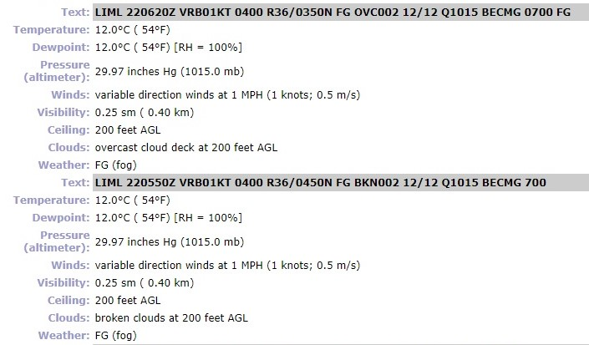

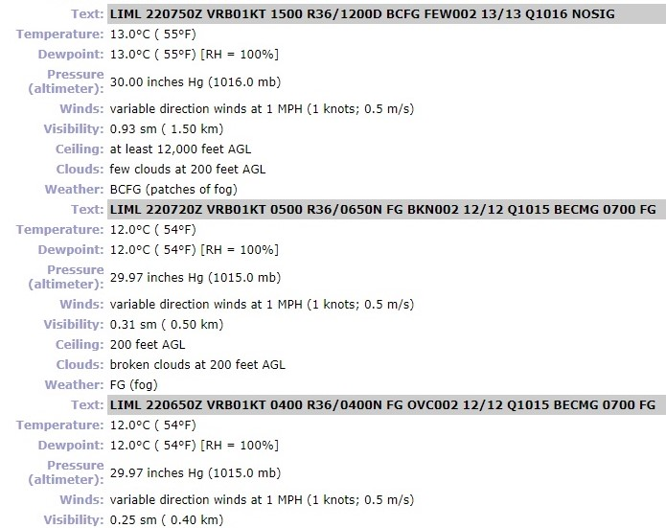

Nel primo dei due riquadri è presente la situazione alle 07.50 locali (0550Z) e alle 08.20 locali (0620Z) : se andiamo alla “visibility” troviamo che sia alle ore 07.50 come alle 08,20 la visibilità era di 400 metri; la situazione è rimasta invariata fino alle 09.20 locali quando è aumentata a 500 metri per divenire poi 1500 metri alle 09.50

Ma non solo, uno sguardo a ciò che è avvenuto a Linate intorno alle ore 08.00 locali del 22 ottobre dimostra che alle 08.04 è atterrato il Volotea 71124 proveniente da Cagliari e alle 07.48 era atterrato un altro Volotea (71150) proveniente da Alghero.

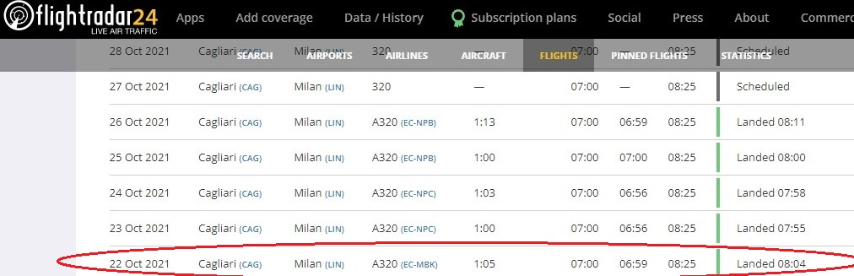

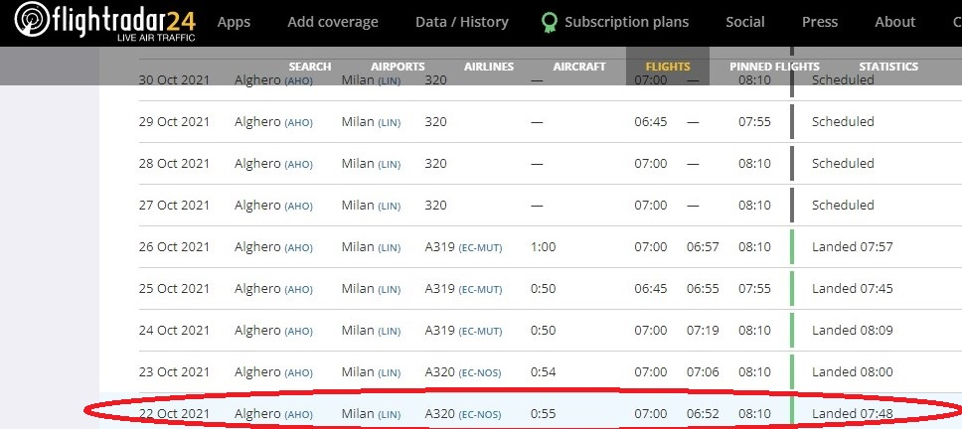

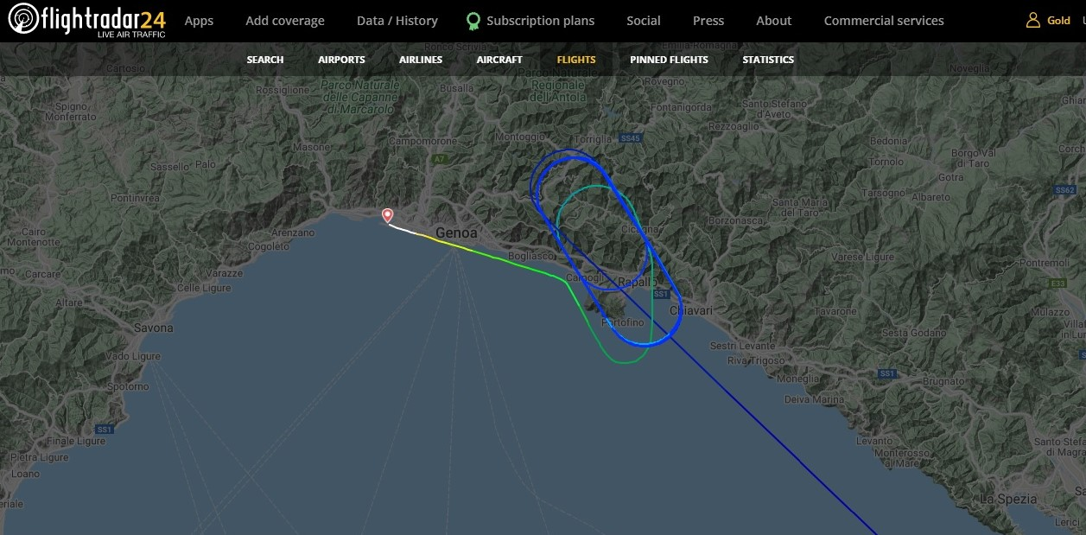

Ecco spiegato il motivo per cui il volo AZ2010 ha terminato la sua corsa su Genova dopo aver fatto non pochi 360 su Rapallo e dintorni, come dimostrato dalla immagine surriportata.

(1) L'altitudine di decisione (DA) o l'altezza di decisione (DH) è un'altitudine o un'altezza specificata nell'avvicinamento di precisione o nell'avvicinamento con guida verticale raggiunta la quale deve essere iniziato un mancato avvicinamento se non è stato stabilito il riferimento visivo richiesto per continuare l'avvicinamento.

La DH per gli avvicinamenti di categoria II e III è invariabilmente valutata con riferimento a un radioaltimetro e mai a un altimetro barometrico; quindi i minimi possono essere espressi solo come DH e non come DA.

(2) <https://aviationweather.gov/metar/data?ids=LIML&format=raw&date=&hours=120> ; essendo la tabella tratta da una fonte statunitense, la visibilità viene espressa anche in “SM” (Statute Miles)

[***www.aviation-industry-news.com***](http://www.aviation-industry-news.com)

*26/10/2021*